SEF, Projektbeispiel V.00334

Bauende = Terminbereichsende: 30.09.2012, d.h. mit dem 30.09. ist Inbetriebnahme erfolgt. Damit können Gebühren erhoben werden. Nach diesem Datum fallen insofern keine Bauzeitzinsen mehr an.

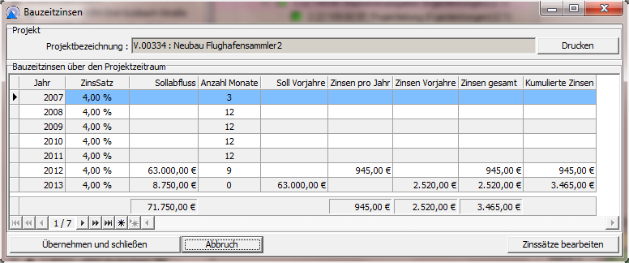

Vorschlag zur Berücksichtigung dieses Termins:

* Die Berechnung von Bauzeitzinsen endet mit Ende des Monats, in dem die Inbetriebnahme (Abnahme) erfolgt ist. D.h. in diesem Fall: ab 01.10.2012 werden keine BZZ mehr berechnet.
* Es ist nicht zu erkennen, wie die Ausgaben aus den Vorjahren in die Berechnung einfließen

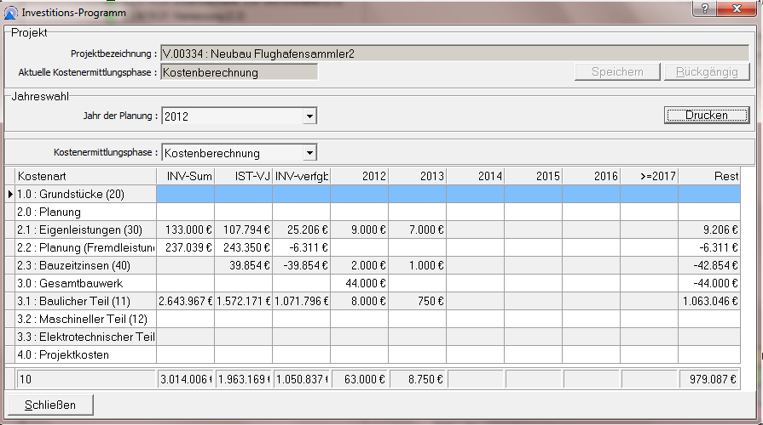

Für den Sonderfall, dass auch zurückliegende Jahre berücksichtigt werden müssen, sind die Jahre aufzuschlüsseln über KOB

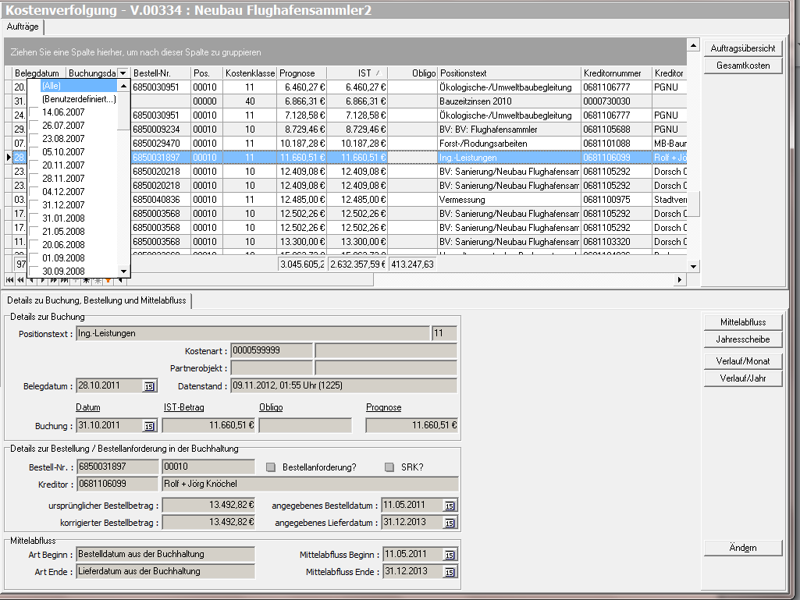

Essen, 19.12.2012 Dho